**KELOMPOK 1**

**Aplikasi Delivery Makanan**

**1.TUJUAN & MAKSUD**

Untuk mempermudah mahasiswa UNKLAB dalam melakukan pemesanan kuliner dengan sangat mudah dan mengecek stok dan menu makanan.

**2.UI**

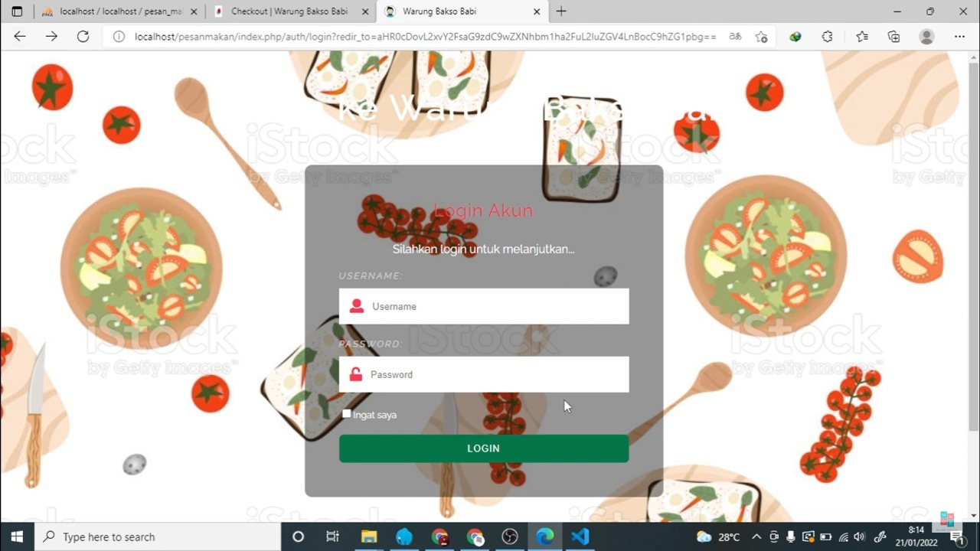

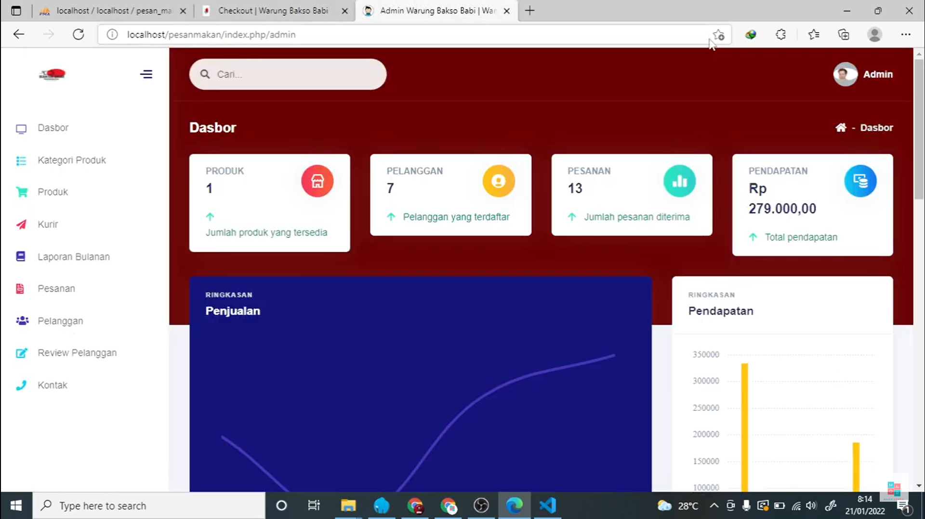

**3.FITUR**

**Ada :**

**-Homepage**

**-Daftar Menu**

**-Menu Check out**

**-Login Admin dan Pelanggan Kantin**

**-Input Alamat Pelanggan dan Info Pelanggan**